S4 详细设计与面向对象度量报告
组 号 | 项目名称 | 本阶段主笔 | 提交日期
6 | 校园报修工单管理系统 | 羊鸣天 | 2026.9.11
提交时点：v1：第 5 次课 11:30 / 终版：第 6 次课 当日 11:30
对应实训报告终版章节：第 4 章
本报告分两次提交：第 5 次课提交 v1（含第 1-5 节），
第 6 次课提交终版（补齐第 6-9 节）。

1 类图
【填写要求】用建模工具绘制。类须含属性与方法（含可见性、类型、参数）；关系须正确区分继承、实现、依赖、关联、聚合、组合——这直接决定 CBO 与 DIT 的计算是否正确（注意：CBO 不含继承关系）

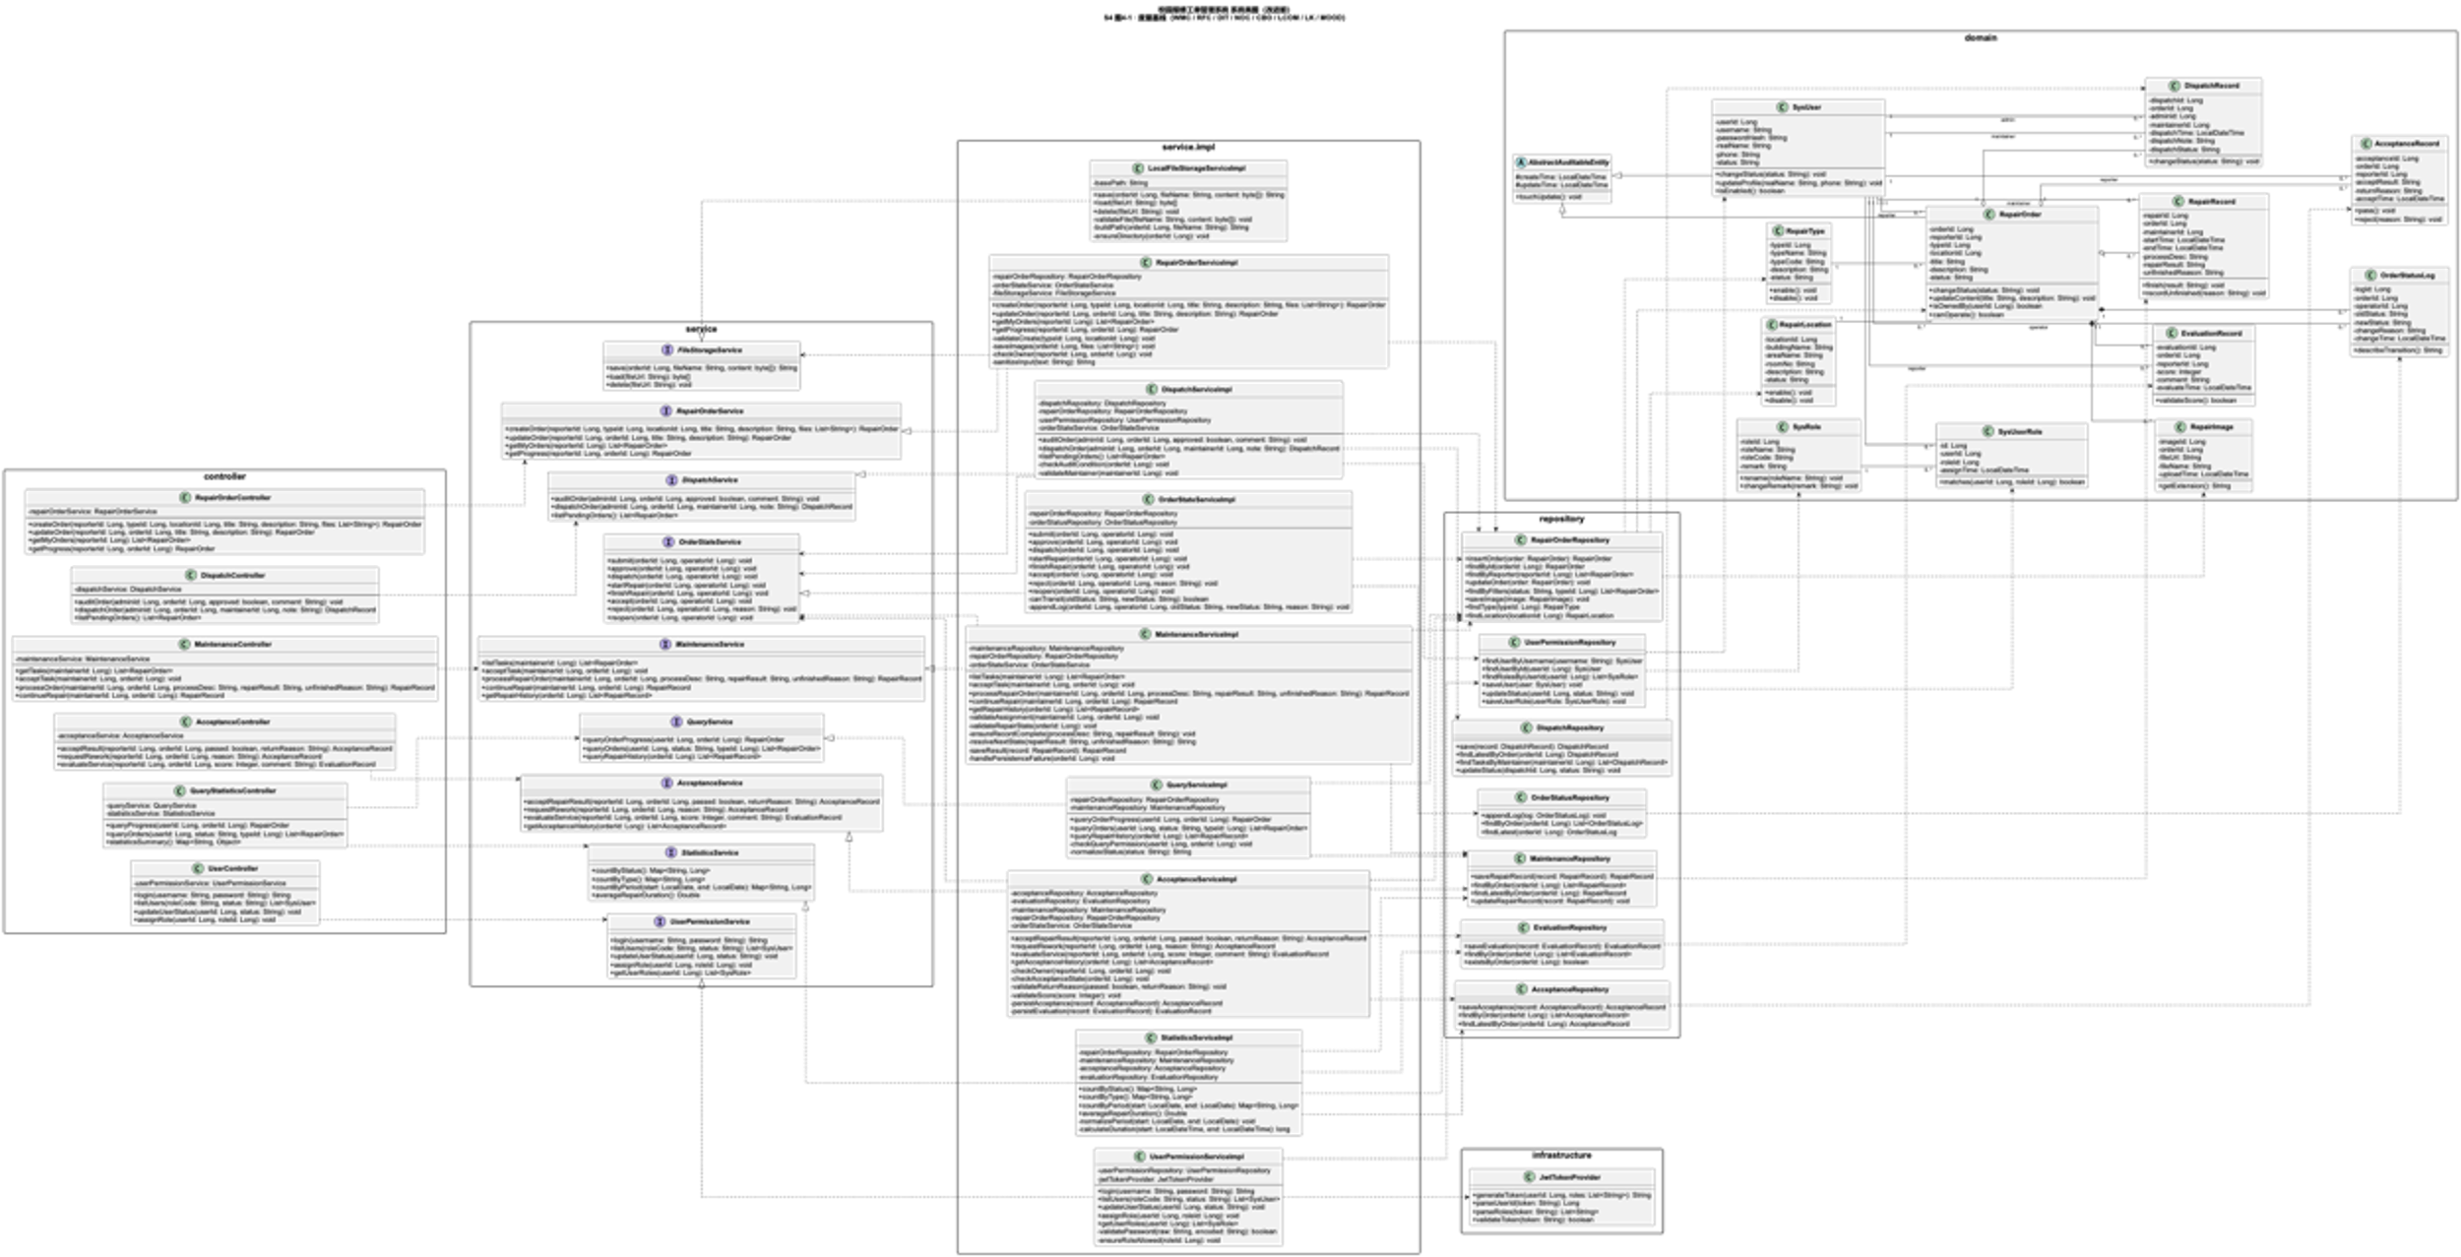
图 4-1 系统类图（改进前）

2 核心方法的程序流程图 / 控制流图
【填写要求】至少 3 个方法，必须包含复杂度靶子模块中最复杂的那个方法。
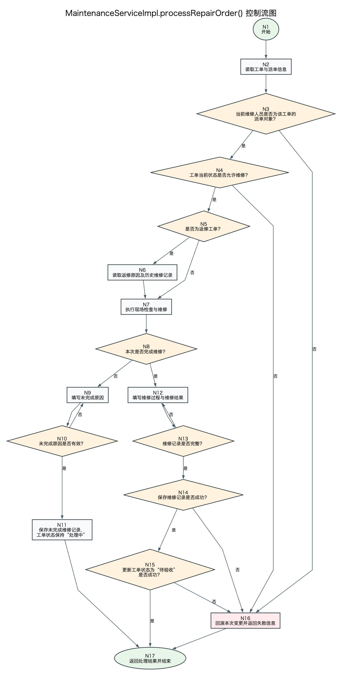
图4-2(a) processRepairOrder()方法控制流图
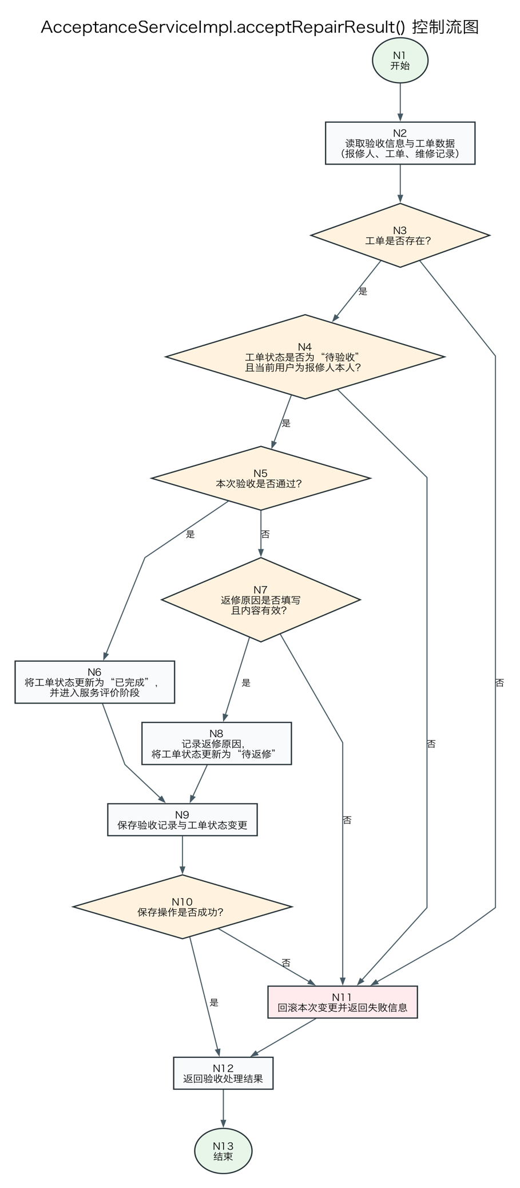
图4-2(b) acceptRepairResult()方法控制流图
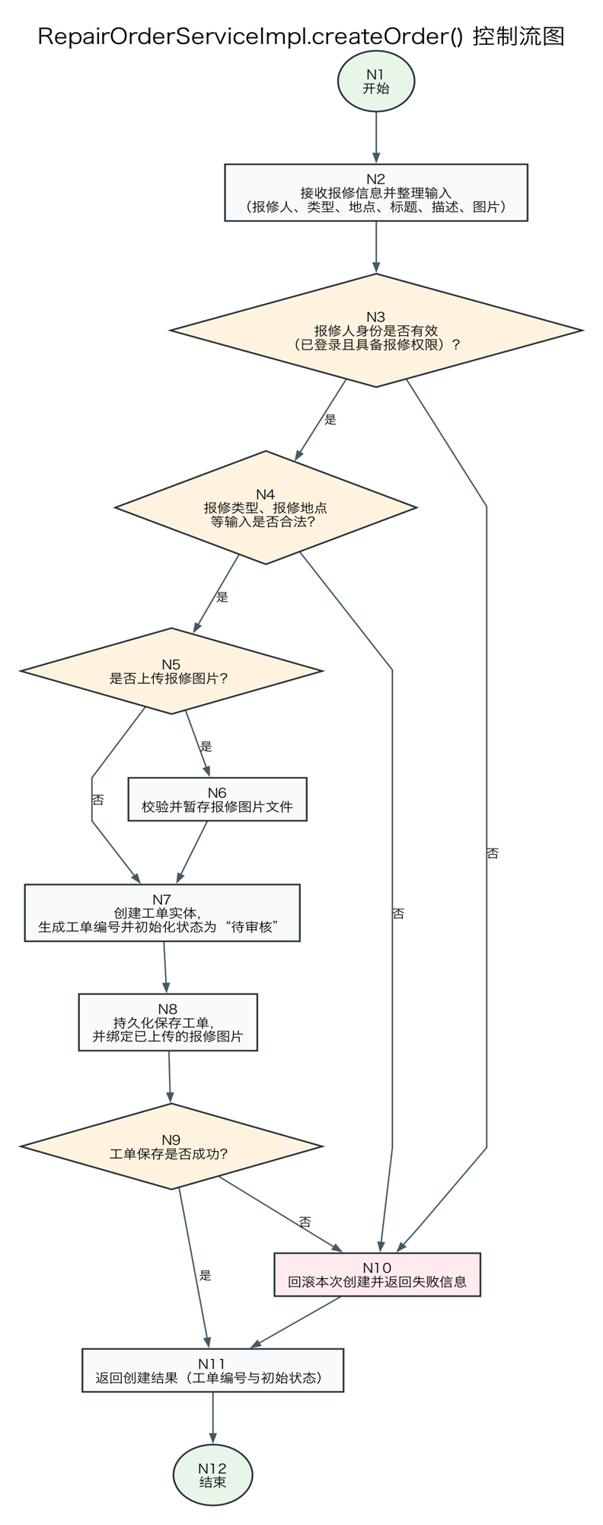
图4-2(c) createOrder()方法控制流图
3 三法圈复杂度计算对照
【填写要求】三种方法：① 区域数法 V(G)＝平面区域数；② 判定节点数法 V(G)＝判定节点数＋1；③ 边点差法 V(G)＝e−n+2。三者结果应当一致，若不一致，说明控制流图画错了，须找出原因并改正。
方法名（所属类） | 区域数法 | 判定节点数法 | 边点差法 (e−n+2) | e | n | 三法是否一致 | 阈值 | 判定
processRepairOrder()（MaintenanceServiceImpl） | 9 | 8+1=9 | 24-17+2=9 | 24 | 17 | 一致 | ≤10 | 达标
acceptRepairResult()（AcceptanceServiceImpl） | 6 | 5+1=6 | 17-13+2=6 | 17 | 13 | 一致 | ≤10 | 达标
createOrder()（RepairOrderServiceImpl） | 5 | 4+1=5 | 15-12+2=5 | 15 | 12 | 一致 | ≤10 | 达标

4 CK 度量（全部类）
【填写要求】六项指标逐类计算。WMC 计算时子类只计自身方法；RFC＝|类的方法集合 ∪ 被调用的其他方法集合|；CBO 不含继承关系；LCOM 按 |P|−|Q| 计算（当 |P|>|Q| 时），否则为 0。“超阈项”栏列出该类超过本组阈值的指标名。
类名 | WMC | RFC | DIT | NOC | CBO | LCOM | 超阈项 | 备注
UserController | 4 | 8 | 0 | 0 | 1 | 0 | 无 | Web接入类
RepairOrderController | 4 | 8 | 0 | 0 | 1 | 0 | 无 | 报修接入
DispatchController | 3 | 6 | 0 | 0 | 1 | 0 | 无 | 审核派单接入
MaintenanceController | 4 | 8 | 0 | 0 | 1 | 0 | 无 | 维修接入
AcceptanceController | 3 | 6 | 0 | 0 | 1 | 0 | 无 | 验收评价接入
QueryStatisticsController | 3 | 6 | 0 | 0 | 2 | 1 | 无 | 同时依赖查询、统计接口
UserPermissionService | 5 | 5 | 0 | 0 | 2 | 0 | 无 | Service接口
RepairOrderService | 4 | 4 | 0 | 0 | 2 | 0 | 无 | Service接口
DispatchService | 3 | 3 | 0 | 0 | 2 | 0 | 无 | Service接口
MaintenanceService | 5 | 5 | 0 | 0 | 2 | 0 | 无 | Service接口
AcceptanceService | 4 | 4 | 0 | 0 | 2 | 0 | 无 | Service接口
QueryService | 3 | 3 | 0 | 0 | 2 | 0 | 无 | 查询接口
StatisticsService | 4 | 4 | 0 | 0 | 2 | 0 | 无 | 统计接口
OrderStateService | 8 | 8 | 0 | 0 | 5 | 0 | 无 | 状态流转公共接口
FileStorageService | 3 | 3 | 0 | 0 | 2 | 0 | 无 | 文件接口
UserPermissionServiceImpl | 7 | 12 | 0 | 0 | 3 | 0 | 无 | 权限业务实现
RepairOrderServiceImpl | 8 | 17 | 0 | 0 | 4 | 0 | 无 | 报修业务实现
DispatchServiceImpl | 5 | 11 | 0 | 0 | 5 | 0 | 无 | 派单业务实现
MaintenanceServiceImpl | 11 | 18 | 0 | 0 | 4 | 1 | 无 | 三个核心方法中最复杂类之一
AcceptanceServiceImpl | 10 | 17 | 0 | 0 | 6 | 13 | LCOM | 验收、返修、评价职责分散
QueryServiceImpl | 5 | 8 | 0 | 0 | 3 | 2 | LCOM | 查询职责内部仍有分离
StatisticsServiceImpl | 6 | 10 | 0 | 0 | 5 | 9 | LCOM | 不同统计方法共享属性较少
OrderStateServiceImpl | 10 | 13 | 0 | 0 | 3 | 0 | 无 | 状态流转集中
LocalFileStorageServiceImpl | 6 | 6 | 0 | 0 | 1 | 0 | 无 | 文件存储实现
AbstractAuditableEntity | 1 | 1 | 0 | 2 | 0 | 0 | 无 | 抽象基类
SysUser | 3 | 3 | 1 | 0 | 8 | 1 | 无 | CBO达到阈值但未超
SysRole | 2 | 2 | 0 | 0 | 2 | 1 | 无
SysUserRole | 1 | 1 | 0 | 0 | 3 | 0 | 无
RepairOrder | 4 | 4 | 1 | 0 | 10 | 4 | CBO、LCOM | 核心实体关联对象较多
RepairType | 2 | 2 | 0 | 0 | 2 | 0 | 无
RepairLocation | 2 | 2 | 0 | 0 | 2 | 0 | 无
RepairImage | 1 | 1 | 0 | 0 | 2 | 0 | 无
DispatchRecord | 1 | 1 | 0 | 0 | 3 | 0 | 无
RepairRecord | 2 | 2 | 0 | 0 | 3 | 1 | 无
AcceptanceRecord | 2 | 2 | 0 | 0 | 3 | 0 | 无
EvaluationRecord | 1 | 1 | 0 | 0 | 3 | 0 | 无
OrderStatusLog | 1 | 1 | 0 | 0 | 3 | 0 | 无
UserPermissionRepository | 6 | 6 | 0 | 0 | 5 | 0 | 无
RepairOrderRepository | 8 | 8 | 0 | 0 | 11 | 0 | CBO | 同时被多个业务类使用并访问多个实体
DispatchRepository | 4 | 4 | 0 | 0 | 2 | 0 | 无
MaintenanceRepository | 4 | 4 | 0 | 0 | 5 | 0 | 无
AcceptanceRepository | 3 | 3 | 0 | 0 | 3 | 0 | 无
EvaluationRepository | 3 | 3 | 0 | 0 | 3 | 0 | 无
OrderStatusRepository | 3 | 3 | 0 | 0 | 2 | 0 | 无
JwtTokenProvider | 4 | 4 | 0 | 0 | 1 | 0 | 无 | 认证基础设施
本组阈值：WMC≤15，RFC≤35，DIT≤6，NOC≤6，CBO≤8，LCOM≤1。RFC、LCOM为S4设计阶段估算值，后续S5编码完成后依据实际调用及属性访问关系复核。

5 超阈清单（v1 提交至此）
编号 | 类/方法 | 指标 | 实测值 | 本组阈值 | 超出幅度 | 风险说明 | 拟改进方向
O1 | AcceptanceServiceImpl | LCOM | 13 | 1 | +12 | 验收、返修、评价等方法共享属性较少，类职责偏多，修改某一业务可能影响其他处理 | 将评价职责拆出独立 EvaluationService，收紧验收类职责
O2 | QueryServiceImpl | LCOM | 2 | 1 | +1 | 查询进度、查询维修历史等方法对数据源依赖不同，内部聚合程度仍偏低 | 抽取统一查询上下文或进一步明确查询职责
O3 | StatisticsServiceImpl | LCOM | 9 | 1 | +8 | 各类统计方法依赖的数据源不同，类内方法联系较弱 | 将统计计算按工单统计和维修质量统计拆分，或引入统计聚合器
O4 | RepairOrder | CBO | 10 | 8 | +2 | 核心实体直接关联图片、派单、维修、验收、评价、状态日志等多个对象，结构变化容易传播 | 减少实体直接导航关系，部分历史记录通过Repository/DTO查询
O5 | RepairOrder | LCOM | 4 | 1 | +3 | 状态、内容、归属等方法操作的属性集合差异较大，实体承担职责偏宽 | 将状态判断提取到状态对象/领域服务，RepairOrder保留核心数据行为
O6 | RepairOrderRepository | CBO | 11 | 8 | +3 | Repository既被多个业务实现类调用，又同时访问工单、类型、地点、图片，耦合面过大 | 拆分类型/地点/图片数据访问职责，缩小RepairOrderRepository接口

6 LK 度量与 MOOD 度量
类名 | CS 类规模 | NOO 方法重写数 | NOA 增加方法数 | SI 特征化指数 | 解读
AbstractAuditableEntity | 3 | 0 | 1 | 0 | 抽象审计基类，仅提供时间属性和更新时间行为
SysUser | 12 | 0 | 3 | 0 | 继承审计基类，但未覆写父类方法，继承层次较浅
RepairOrder | 14 | 0 | 4 | 0 | 继承审计属性和方法，新增工单领域行为，无方法覆写
MaintenanceServiceImpl | 14 | 0 | 11 | 0 | 主要通过接口实现和组合完成扩展，没有类继承
AcceptanceServiceImpl | 15 | 0 | 10 | 0 | 类规模相对较大，与前面 LCOM 偏高的结果能够对应
QueryServiceImpl | 7 | 0 | 5 | 0 | 类规模较小，查询职责相对集中
StatisticsServiceImpl | 10 | 0 | 6 | 0 | 包含多种统计方法，但不依赖类继承扩展
RepairOrderRepository | 8 | 0 | 8 | 0 | 数据访问接口较多，主要问题体现在 CBO 而非继承层次
说明：本系统主要采用接口实现、依赖和组合组织业务结构，实际类继承仅用于审计公共属性复用，且两个子类均未覆写父类方法，因此所选类的 NOO 与 SI 均为0。
MOOD 因子 | 计算式 | 本系统取值 | 解读
MHF 方法隐藏因子 | 29 ÷ 186 | 15.59% | 私有方法主要集中在 ServiceImpl 的校验和辅助逻辑，整体方法隐藏程度不高
AHF 属性隐藏因子 | 104 ÷ 106 | 98.11% | 几乎所有状态属性均采用 private 封装，数据隐藏程度较高
MIF 方法继承因子 | 2 ÷ 188 | 1.06% | 仅 SysUser、RepairOrder 各继承1个公共方法，系统较少依赖类继承
AIF 属性继承因子 | 4 ÷ 110 | 3.64% | 两个子类各继承 createTime、updateTime 两个属性，属性继承比例较低
PF 多态因子 | 0 ÷ 可覆写机会数 | 0% | 当前没有通过子类覆写父类方法实现运行时多态，主要使用接口与组合
CF 耦合因子 | 138 ÷ (45×44) | 6.97% | 全系统非继承类间耦合总体较低，但局部仍存在高 CBO 类

CK 与 LK/MOOD 结论的相互印证（不少于 150 字）：
CK、LK 和 MOOD 三组度量得到的结论总体一致。CK 中 DIT 最大值只有1，NOC最大值为2，说明系统没有建立较深的类继承体系；LK 中各类 NOO 均为0、SI均为0，也说明当前设计更偏向接口实现和组合，而不是依靠子类覆写扩展功能。MOOD 中 MIF 为1.06%、AIF为3.64%、PF为0，同样反映继承和多态使用较少。另一方面，AHF达到98.11%，说明领域实体及业务实现类的属性封装较充分。CF只有6.97%，说明全系统整体耦合不高，但这一全局结果不能掩盖局部问题。CK仍发现 RepairOrder 和 RepairOrderRepository 的 CBO 超过阈值，同时 AcceptanceServiceImpl、QueryServiceImpl、StatisticsServiceImpl 等类存在较高 LCOM。因此后续改进重点不应放在继承层次，而应放在拆分职责、降低局部耦合和提高类内聚性上。

7 CK 度量方法的优化与应用
【填写要求】针对 CK 六项中至少 2 项指标的已知缺陷提出改进算法并应用于本组类图。例如：WMC 未区分方法复杂度差异 → 引入圈复杂度加权；CBO 未区分耦合强度与方向 → 引入分级权重；LCOM 对属性使用的刻画过于粗糙 → 改用 LCOM* 或基于方法-属性二部图的度量。
被改进的指标 | 原指标的缺陷 | 改进思路与公式 | 本系统改进前值 | 改进后值 | 结论
WMC | 原 WMC 默认每个方法权重均为1，无法区分简单 getter/查询方法与复杂业务方法，可能低估核心业务类的真实复杂度 | 引入圈复杂度加权：WMC′=Σmax(1,V(Gᵢ))。未单独绘制控制流图的方法暂按1计。 | MaintenanceServiceImpl：11 | 19 | 原始WMC未超阈，但加权后超过15，说明 processRepairOrder() 的复杂控制流使该类实际维护风险高于普通方法数所反映的水平
CBO | 原 CBO 只统计耦合类数量，不区分依赖方向和影响强度；“被很多类调用”和“主动依赖很多类”风险并不相同 | 定义方向加权耦合：WCBO=N_in+1.5×N_out。主动依赖权重更高，因为外部类变化可能直接传播到当前类 | RepairOrderRepository：11 | 13.0 | 该类不仅被多个业务实现调用，还主动依赖4个领域实体；加权后风险更突出，支持后续拆分Repository职责
LCOM | 原始 LCOM 值受方法数量影响明显，大类天然容易得到较大的绝对值，不利于不同规模类之间直接比较 | 使用归一化形式：NLCOM=LCOM / C(m,2)，其中m为类自身方法数，结果范围约0～1，越大表示内聚越差 | 原始最大值：AcceptanceServiceImpl 13 | 归一化最大值：RepairOrder 4/6=0.667 | 归一化后热点发生变化，说明 AcceptanceServiceImpl 的高绝对值部分来自方法数量较多，而 RepairOrder 按方法规模折算后的相对内聚问题更突出

8 闭环：设计层度量—决策—改进—复量四联表
【填写要求】不少于 5 条记录，其中每位成员至少 1 条本人负责模块的记录。
编号 | 度量项 | 对象  (类/方法/模块) | 改前值 | 阈值 | 判定 | 改进措施（具体到手法） | 改后值 | 结论 | 证据  (commit/图号) | 责任人
D1 | CBO | SysUser | 8 | ≤8 | 临界 | 删除 SysUser 对派单、维修、验收、评价、状态日志等业务记录的不必要直接导航关系，仅保留用户角色关系；其他业务通过 userId 和 Repository 查询 | 2 | 耦合明显下降，低于阈值 | 图4-3、CK复量CSV | 邓鸿翔（R1）
D2 | CBO | RepairOrder | 10 | ≤8 | 超阈 | 去除对 DispatchRecord、RepairRecord、AcceptanceRecord、EvaluationRecord 的直接聚合/导航，历史记录统一通过 Repository 按 orderId 查询 | 5 | 由超阈降为达标 | 图4-3、CK复量CSV | 陈语（R2）
D3 | LCOM | RepairOrder | 4 | ≤1 | 超阈 | 将状态合法性判断和状态变更职责交由 OrderStateService，RepairOrder 只保留核心数据行为，如内容修改和归属判断 | 1 | 内聚性提高，达到阈值 | 图4-3、CK复量依据 | 陈语（R2）
D4 | LCOM | QueryServiceImpl | 2 | ≤1 | 超阈 | 移除维修历史查询职责，由现有 MaintenanceService.getRepairHistory() 提供；QueryServiceImpl 仅保留工单进度和条件查询，并去除对 MaintenanceRepository 的依赖。 | 0 | 查询类职责更加集中 | 图4-3、CK复量依据 | 陈语（R2）
D5 | V(G) | MaintenanceServiceImpl.processRepairOrder() | 9 | ≤10 | 达标但偏高 | 使用 guard clause 简化身份与状态校验，复用既有辅助方法封装状态判断和持久化异常处理，减少主方法判定分支。 | 6 | 主流程复杂度进一步降低 | processRepairOrder改进后控制流图 | 羊鸣天（R3）
D6 | LCOM | AcceptanceServiceImpl | 13 | ≤1 | 超阈 | 将服务评价职责拆出 EvaluationService / EvaluationServiceImpl，AcceptanceServiceImpl 仅保留验收、返修及验收记录处理 | 0 | 由严重超阈降为达标 | 图4-3、CK复量依据 | 赵俊超（R4）
D7 | CBO | RepairOrderRepository | 11 | ≤8 | 超阈 | 将报修类型、地点、图片的数据访问分别拆至 RepairTypeRepository、RepairLocationRepository、RepairImageRepository，RepairOrderRepository 只负责工单主体 | 8 | 降至阈值范围 | 图4-3、CK复量CSV | 陈语（R2）

9 改进前后对照与结论
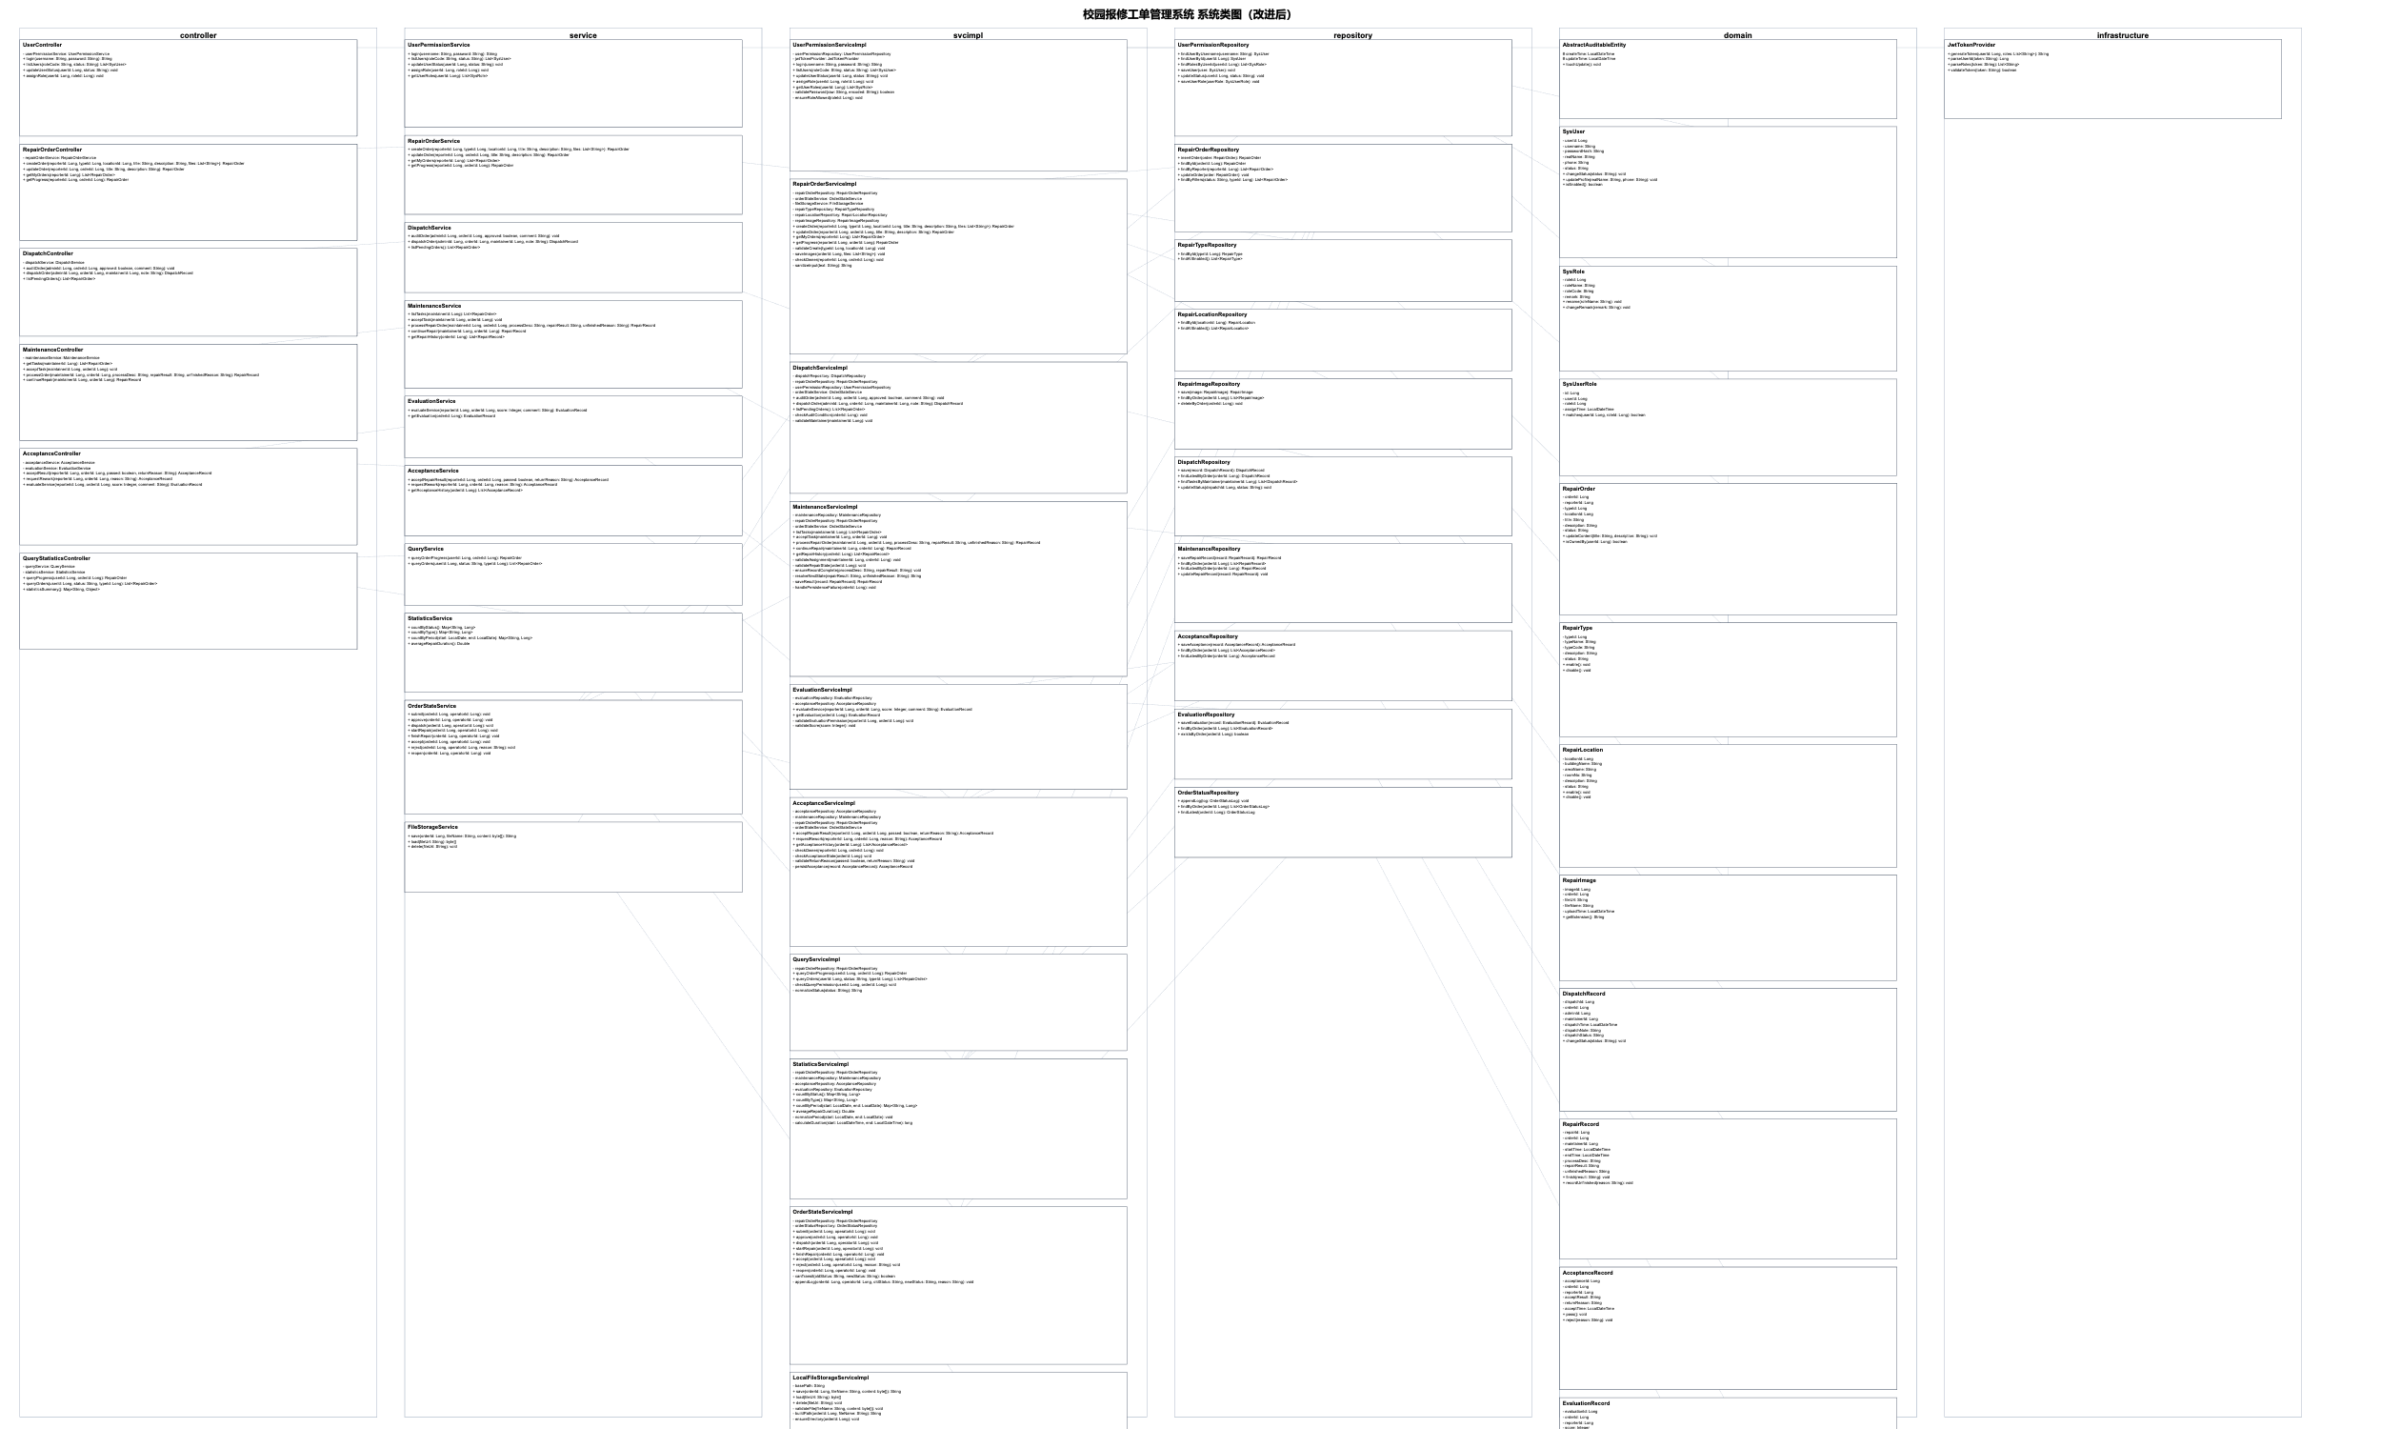
图 4-3 系统类图（改进后）

指标 | 改进前（全系统） | 改进后（全系统） | 变化 | 结论
WMC 最大值 / 平均值 |  | 11 / 3.76 | 最大值不变，平均值-0.37 | 最大类规模未恶化，职责拆分后平均规模降低
  11 / 4.13
RFC 最大值 / 平均值 | 18 / 5.58 | 18 / 5.14 | 最大值不变，平均值-0.44 | 整体响应集合略有下降
DIT 最大值 | 1 | 1 | 0 | 未引入更深继承层次
NOC 最大值 | 2 | 2 | 0 | 继承结构保持稳定
CBO 最大值 / 平均值 | 11 / 3.07 | 8 / 2.56 | 最大值-3，平均值-0.51 | 高耦合问题明显改善
LCOM 最大值 / 平均值 | 13 / 0.73 | 9 / 0.30 | 最大值-4，平均值-0.43 | 类内聚性明显提高
V(G) 最大值 / 平均值 | 9 / 6.67 | 6 / 5.67 | 最大值-3，平均值-1.00 | 核心方法控制流得到简化
超阈项总数 | 6 | 1 | -5 | 大部分设计层风险已处理

设计层改进结论（不少于 200 字，须回答：哪些指标改善了？是否引入了新的问题（如降 LCOM 引入新 CBO）？还有哪些超阈项未处理、为什么？）：
本次改进主要针对高CBO、高LCOM以及核心方法控制流偏复杂的问题进行调整。改进后，CBO最大值由11下降到8，平均值由3.07下降到2.56；LCOM最大值由13下降到9，平均值由0.73下降到0.30；processRepairOrder()通过简化主流程和复用辅助方法，使V(G)由9下降到6。WMC、DIT和NOC最大值没有上升，说明职责拆分没有形成更深的继承层次或新的大型类。改进过程中新增了EvaluationService及若干细分Repository，类与接口数量由45增加到50，这是降低局部耦合和提高内聚性的代价，也会增加一定的结构管理成本，但没有产生新的CBO超阈项。目前仍保留StatisticsServiceImpl的LCOM=9，该类包含状态、类型、时间和维修时长等多类统计，如果继续拆分可能增加统计服务之间的组合关系，因此本阶段暂不处理，后续在S5编码完成后结合实际调用和属性访问情况再次复核。

